BIO MED SCIENCES – TECNOLOGIA PARA LA PIEL
PRODUCTOS PARA EL MANEJO DE CICATRICES

Oleeva® Textil minimiza y reduce cicatrices resultado de heridas traumáticas o quirúrgicas. Oleeva Textil es inigualablemente delgada y auto-adhesiva, con un lado recubierta en silicona, para reducir y prevenir cicatrices. El otro lado textil sedoso al tacto, es cómodo y fácil de utilizar bajo la ropa. Oleeva Textil se lava con agua y jabón suave, es fácil de cuidar y es reutilizable.
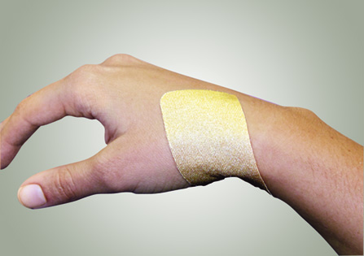

PRODUCTO CODIGO DESCRIPCION TAMAÑO CANTIDAD
3708-10 Oleeva Fabric 1.5 x 5 in (4 x 13 cm) 10/Caja
3725-10 Oleeva Fabric 5 x 5 in (13 x 13 cm) 10/Caja
3750-10 Oleeva Fabric 5 x 10 in (13 x 25 cm) 10/Caja
3796-10 Oleeva Fabric 8 x 12 in (20 x 30 cm) 10/Caja

Oleeva® Transparente reduce y minimiza cicatrices resultado de heridas traumáticas o quirúrgicas. Fabricado con la mezcla patentada de Bio Med Sciences compuesta de silicona y politetrafluroetileno (PTFE). Oleeva Transparente ofrece una combinación única de transparencia, flexibilidad y adhesividad. La silicona reduce y previene cicatrices, mientras su transparencia lo hace prácticamente impercibible. Oleeva Transparente no requiere ayudas para adherirse como cinta y malla, haciéndolo ideal para usar en la cara y manos. Oleeva Transparente puede lavarse con agua y jabón suave, permitiendo su reutilización y cuidado. Es extremadamente flexible haciéndolo ideal para utilizar en las coyunturas.
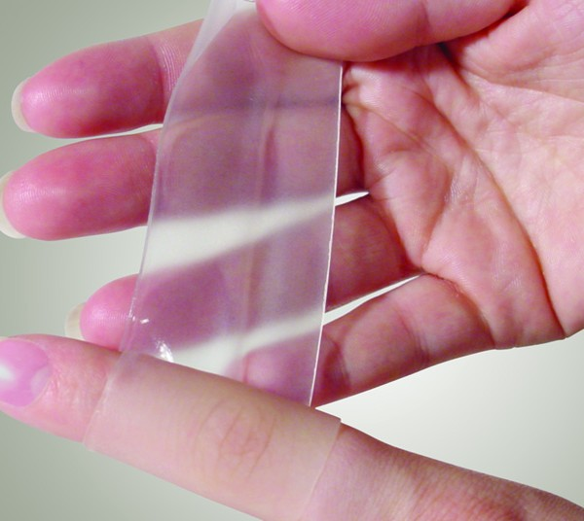
PRODUCTO CODIGO DESCRIPCION TAMAÑO CANTIDAD
3508-10 Oleeva Clear 1.5 x 5 in (4 x 13 cm) 10/Caja
3525-10 Oleeva Clear 5 x 5 in (13 x 13 cm) 10/Caja
3550-10 Oleeva Clear 5 x 10 in (13 x 25 cm) 10Caja
3596-10 Oleeva Clear 8 x 12 in (20 x 30 cm) 10/Caja

Silon-SES® Lamina Elastómera de Silicona es fabricada con una mezcla patentada de silicona y PTFE. El uso de silicona para el manejo de hipertrofias y queloides está bien documentado. Bio Med Sciences añade PTFE para darle fuerza y eliminar la fragmentación de la lámina. Silon-SES se lava con jabón suave y agua, permitiéndole durar varios meses, evitando frecuentes y costosas compras. Silon-SES utiliza la silicona más suave y plegable para máxima confort del paciente. Su bajo perfil ayuda a minimizar dificultades en la orna de las prendas de compresión. Adicionalmente, el producto es efectivo con o sin presión. Silon-SES, a pesar de ser fuerte, no sacrifica suavidad y comodidad.
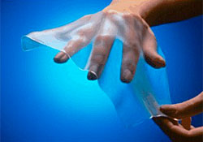

PRODUCTO CODIGO DESCRIPCION TAMAÑO CANTIDAD
3008-10 Silon-SES 1.5 x 5 in (4 x 13 cm) 10/Caja
3025-10 Silon-SES 5 x 5 in (13 x 13 cm) 10/Caja
3050-10 Silon-SES 5 x 10 in (13 x 25 cm) 10/Caja
3096-10 Silon-SES 8 x 12 in (20 x 30 cm) 10/Caja

Oleeva® Espuma está indicado para reducir y minimizar cicatrices hipertróficas y queloides. Oleeva Espuma combina una superficie de silicona adhesiva con una superficie suave y plegable de espuma. Oleeva Espuma es ideal debajo de férulas y prendas de compresión aportando acolchamiento y distribución de presión. Fabricado con tecnología Silon®, Oleeva Espuma es duradera y no se resquebraja rápidamente como el gel de silicona ordinario. Al poderse amoldar fácilmente a complejas partes de la anatomía, Oleeva Espuma es ideal para aplicar en áreas cóncavas o convexas. Utilice Oleeva Espuma en el flexo de las articulaciones. Oleeva Espuma es ideal para las áreas entre los dedos, la axila u otras partes anatómicas difíciles de tratar.
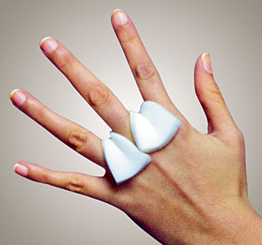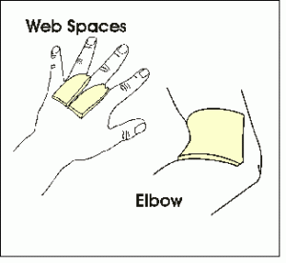

PRODUCTO CODIGO DESCRIPCION TAMAÑO CANTIDAD
3225-10 Oleeva Foam 5 x 5 in (13 x 13 cm) 10/Caja
3208-10 Oleeva Foam 1.5 x 5 in (4 x 13 cm) 10/Caja
3250-10 Oleeva Foam 5 x 10 in (13 x 25 cm) 10/Caja
3296-10 Oleeva Foam 8 x 12 in (20 x 30 cm) 10/Caja

Silon-TEX® es un textil suave y plegable con una capa duradera de silicona. Puede moldearse a la medida dentro de las prendas de compresión. Es cómoda y totalmente lavable ya que la capa de silicona está compuesta con la mezcla patentada compuesta de silicona y PTFE de Bio Med Sciences cual permite ser utilizada durante meses sin necesidad de reemplazo. Hay disponibles rollos pequeños para utilizar in situ, o también pueden solicitarse prendas de compresión completas fabricadas a la medida de Silon-TEX. Las prendas de compresión han sido el estandarte de tratamiento para cicatrices hipertróficas y queloides durante muchos años. Ahora, gracias a desarrollos tecnológicos revolucionarios, Silon-TEX permite incorporar ambas tecnologías en una sola aplicación.
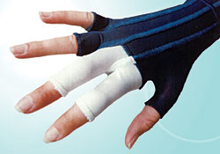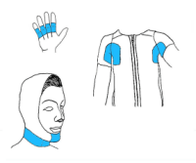

PRODUCTO CODIGO DESCRIPCION TAMAÑO CANTIDAD
5180B-10 Silon-TEX (Beige) Rollo: 5 x 36 in (13 x 90 cm) 10/Caja

Silon-STS® es una lámina transparente para prevenir o reducir cicatrices faciales resultado de trauma o cirugía. Es la primera y única en fusionar la maleabilidad del termoplástico de alta temperatura con una superficie siliconada terapéutica. Permite utilizar técnicas tradicionales para darle forma a Silon-STS® sobre un molde de yeso, cortando el exceso y agregando sujetadores, de acuerdo a la necesidad. Ya que la silicona funciona sin necesidad de aplicar presión, podrá lograr un efectivo manejo de las cicatrices en áreas suaves del rostro cerca de los ojos, fosa nasal y labios.
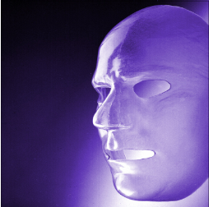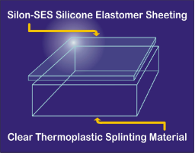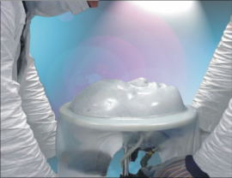
PRODUCTO CODIGO DESCRIPCION TAMAÑO CANTIDAD
4336-10 Silon-STS Lamina: 16 x 21 in (41 x 53 cm) 10/Caja
Silon-LTS® es una lámina blanca para prevenir o reducir cicatrices hipertróficas o queloides. Es la primera y única que fusiona la maleabilidad del termoplástico de baja temperatura con una superficie siliconada terapéutica. En áreas en cuales se formarán contracciones, es particularmente útil. Silon-LTS® puede moldearse con agua de baja temperatura y puede utilizarse para crear diversos tipos de férulas y simultáneamente extender las áreas contraídas mientras aplica la terapia de la silicona. Las férulas son la piedra angular de la terapia ocupacional. La silicona ha demostrado resultados importantes en la reducción de cicatrices hipertróficas y queloides y ahora puede mezclar ambas modalidades en un solo producto.
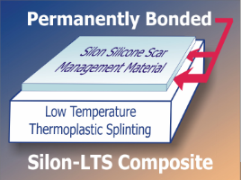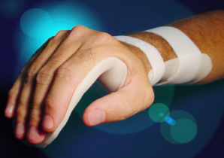

PRODUCTO CODIGO DESCRIPCION TAMAÑO CANTIDAD
4608-10 Silon-LTS Lamina: 9 x 12 in (23 x 30 cm) 10/Caja
4716-10 Silon-LTS Lamina: 12 x 18 in (30 x 46 cm) 10/Caja

